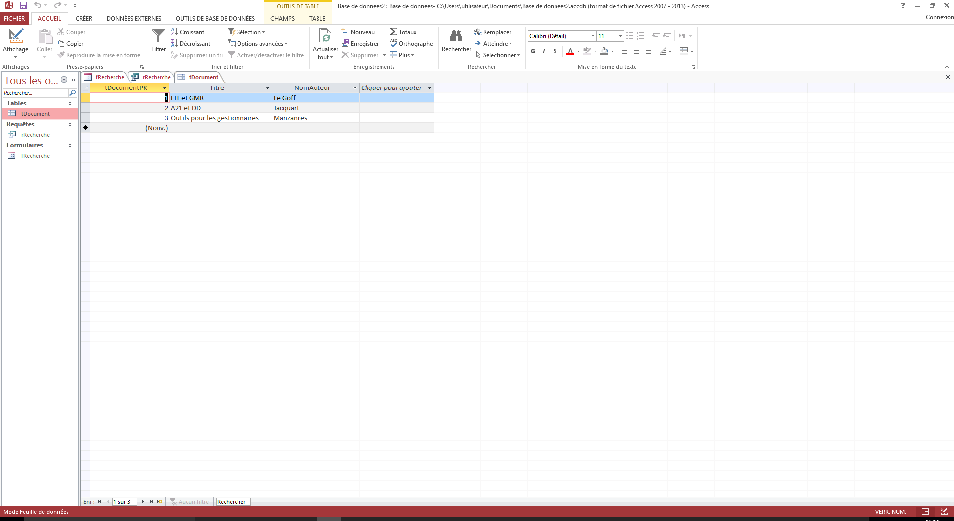
Etape 1 : j’ai créé une table simplifiée en reprenant exactement les mêmes noms pour ne pas me tromper.
Etape 2 : j’ai créé une requête qui reprend les 2 champs : Titre et NomAuteur
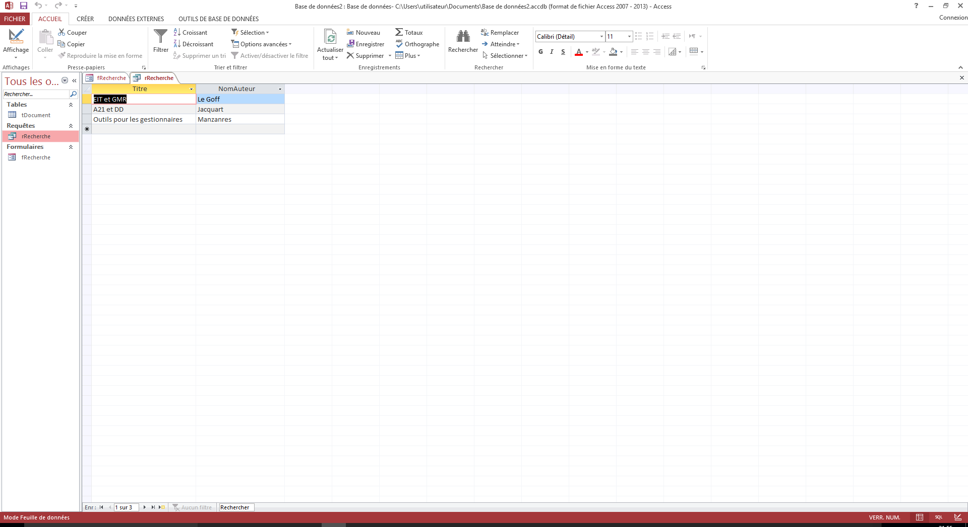

Etape 3 : je crois avoir réussi à créer un formulaire ayant comme source la requête précédente + réussi à utiliser des boutons indépendants

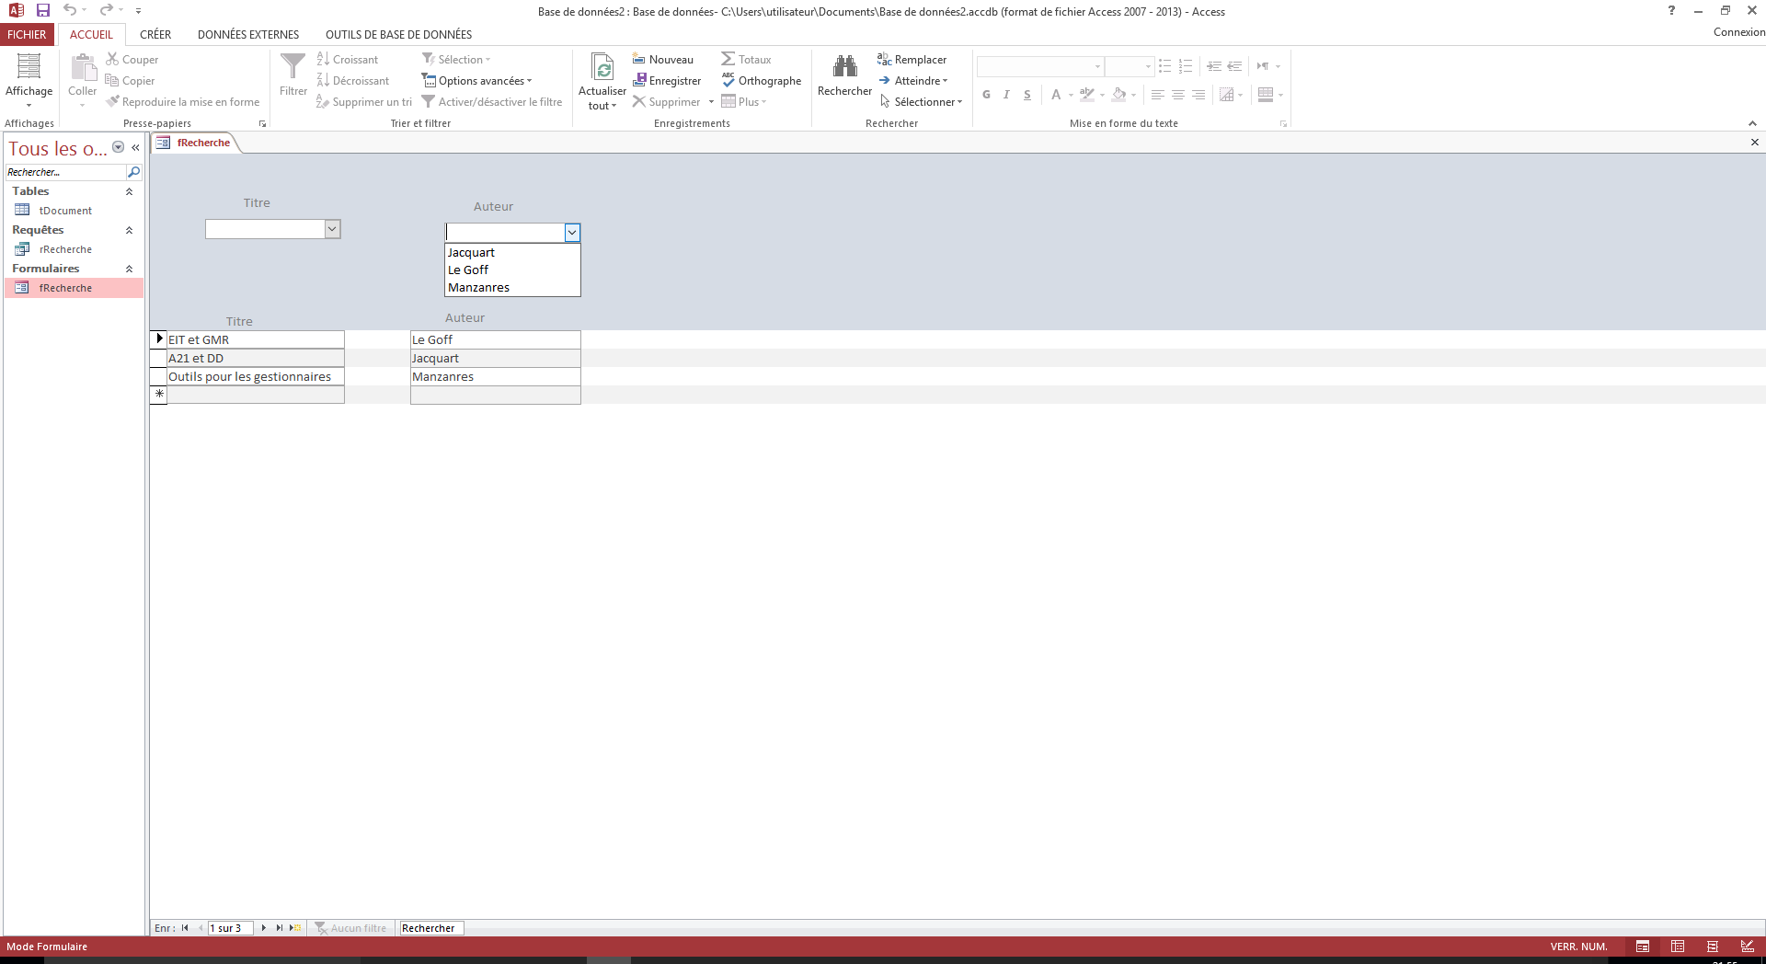
Liste déroulante pour Auteur :

Liste déroulante pour Titre

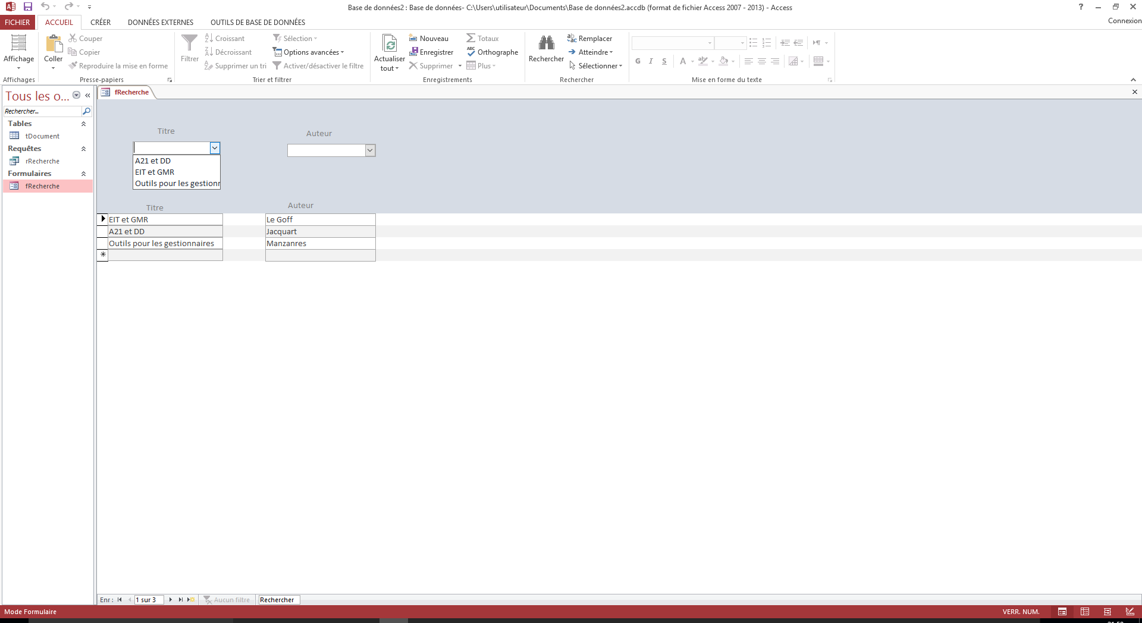

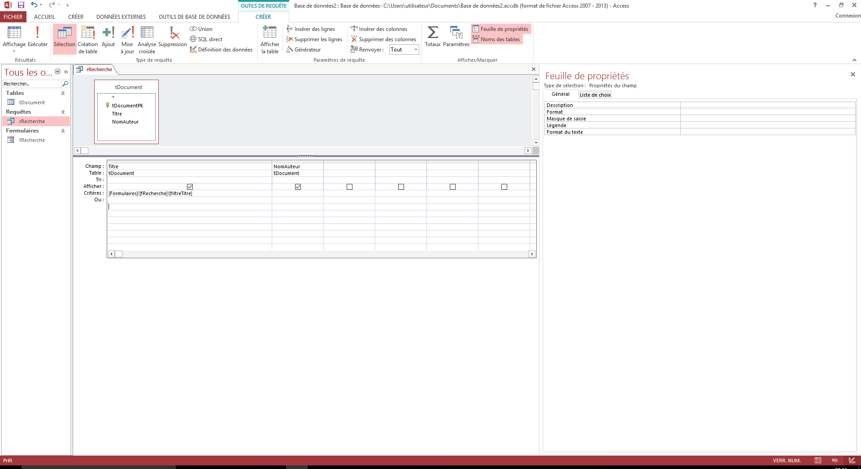
Je pense avoir bien réalisé l’étape V-A- Sept clics pour construire la référence à un contrôle du formulaire
Mais maintenant lorsque je rentre la « formule » dans la requête et que je fais « Exécuter », plus rien ne s’affiche ?
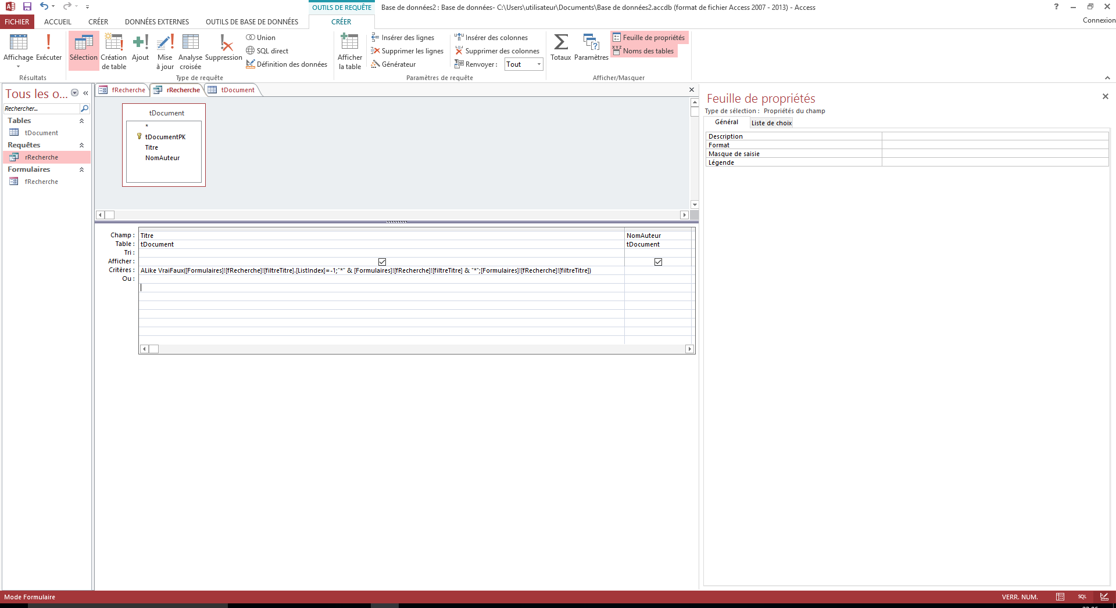

Nb : je frappe à la main l’expression (débutant total) puis j’ai copié votre expression pour la coller mais je dois oublier quelque chose quelque part.

J’espère avoir été assez clair dans mon exposé et si vous pouviez m’aider merci d’avance.
Une fois que j’aurai compris le principe cela ira tout seul.
Cordialement

Après il me demande

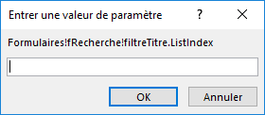

lorsque je relance ma requête ?

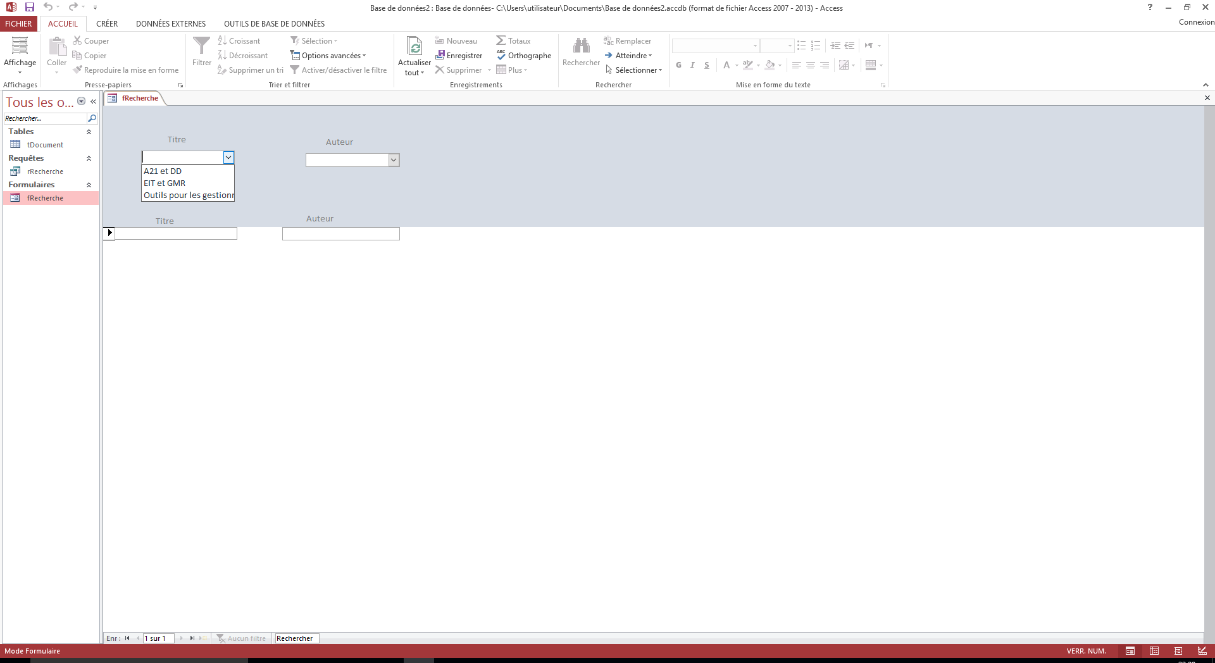
Et lorsque j’ouvre mon formulaire, on trouve cela :

